이 름 | 송 태웅 | 팀장 확인 |  |  | 기간 |  | 2012.03.25 –  2012.04.01
금주  예정 작업 | - Spring framework에 기존소스 올리기 (예상 2시간)  - 새로운 기획 및 제안서 작성
수행결과  및  문제점  해결방법 | - Spring framework에 기존소스 올리기 (약 30분)  - GAE안쓰고 Spring을 이용해서 서버 구축 후 기존소스 (마인드맵 공유,공동작업 시나리오 구현) 올림  - 새로운 기획 및 제안서 작성 (약 15시간)  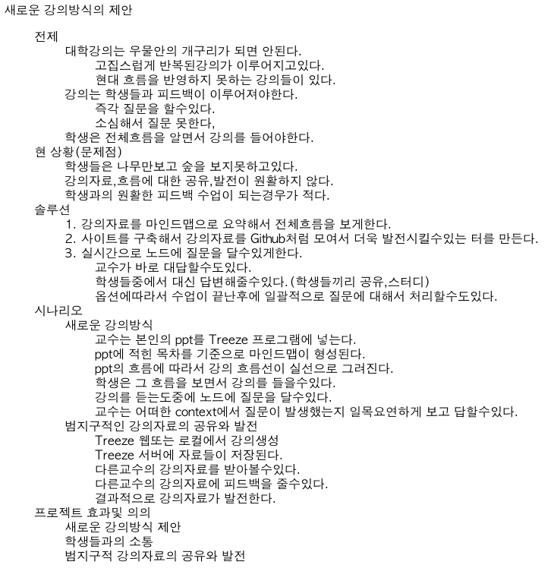
작성 소스 |  |  |  | 본인 Review |  |  |  | 팀장 확인
작성 문서 | 제안서, 팀의 주간 보고서 |  |  | 팀장 Review |  |  |  | 팀장 확인
다음주  예정작업 | - 프로젝트명, 프로젝트 제안서 작성

